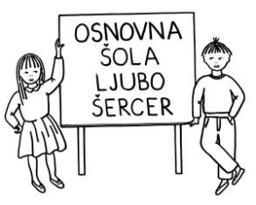
OSNOVNA ŠOLA LJUBO ŠERCER
Reška cesta 6
1330 KOČEVJE
Telefon: (01) 893 10 46
Telefaks: (01) 893 10 47
E-mail: info@osls.si
Spletna stran: www.osls.si

RAZPORED PREDMETNIH IZPITOV V 4. RAZREDU

PREDMET | DATUM/URA |  | UČILNICA
 | PISNI IZPIT | USTNI IZPIT
MATEMATIKA | 28.6.2022  8.00 ‒ 8.45 | 30.6.2022  8.00 – 8.45 | Učilnica 302
SLOVENŠČINA | 29.6.2022  8.00 ‒ 8.45 | 1.7.2022  8.00 – 8.45 | Učilnica 302
GLASBENA UMETNOST |  | 4.7.2022  8.00 – 8.45 | Učilnica 302
NARAVOSLOVJE |  | 4.7.2022  9.00 – 9.45 | Učilnica 302
DRUŽBOSLOVJE |  | 6.7.2022  8.00 – 8.45 | Učilnica 302

Barbara Poje, ravnateljica

